Мастер-класс
Иванова Нина Ильинична.
МБДОУ «Солгонский детский сад».
«Волшебная кисточка».

Я предлагаю вашему вниманию несколько необычных способов создания рисунков, которые выводят за привычные рамки рисования.

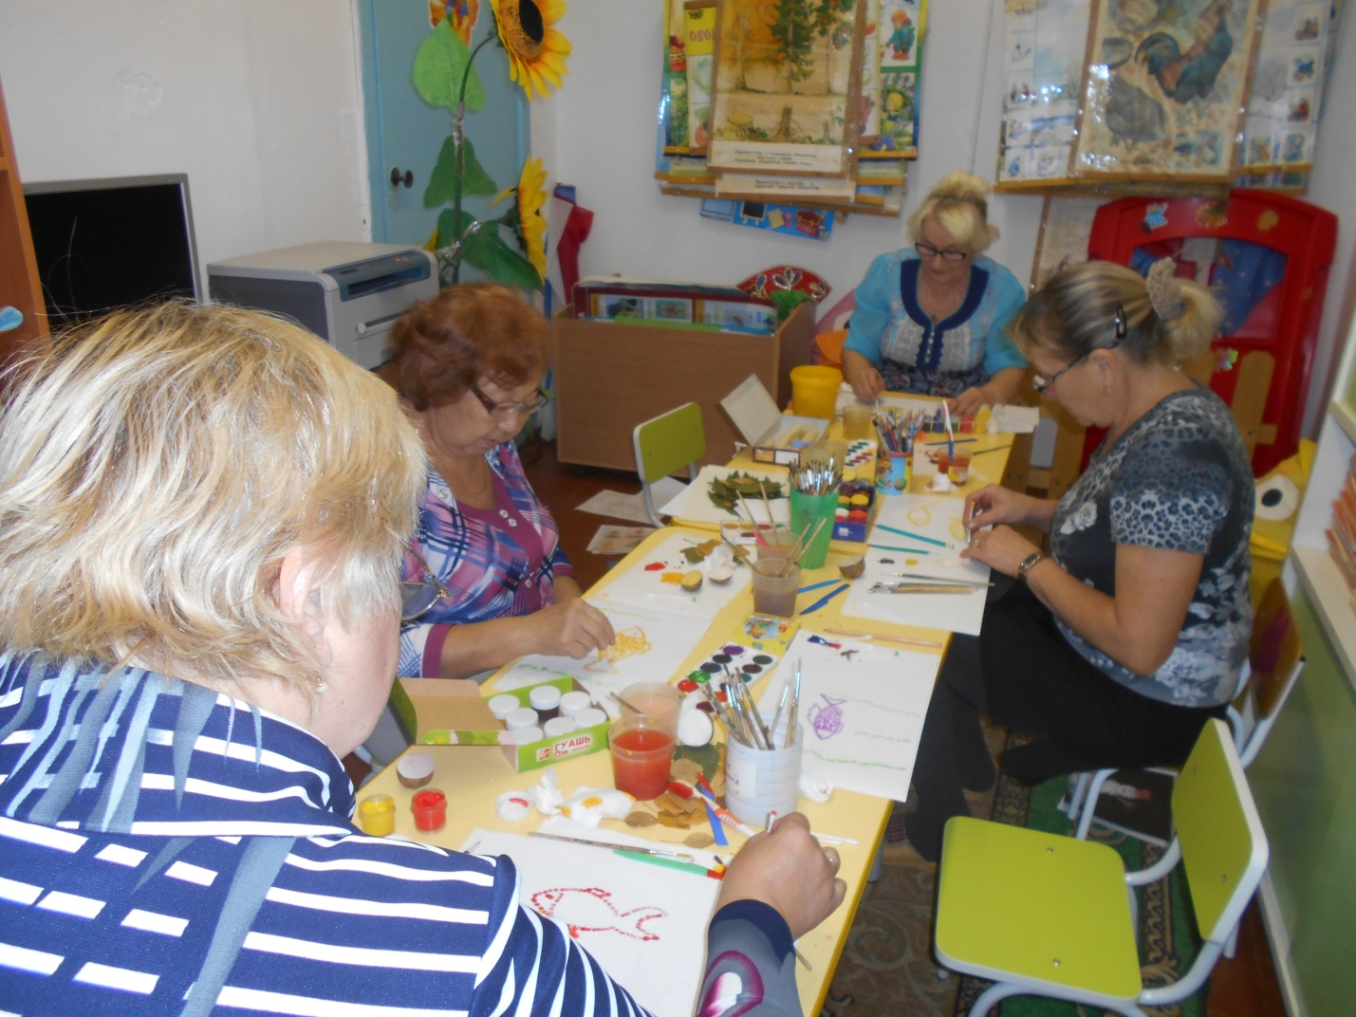

1. Набрызг.

Материал: бумага, гуашь, жёсткая кисть или зубная щётка, палочка или стека, различные предметы, засушенные или только что сорванные листья.
На бумаге красиво расположить несколько листьев. Обмакнуть кисть в какую-нибудь краску и нанести её на щётку. Стряхнуть лишнюю воду, чтобы не было клякс. Чем гуще краска, тем лучше. Теперь надо провести по щетинкам щётки стекой по направлению к себе. Полетят брызги. Их надо направить на бумажный лист и ровно закрасить всю картину. Затем аккуратно убрать листья, на бумаге осталась тень, которую можно обозначить кисточкой и красками.

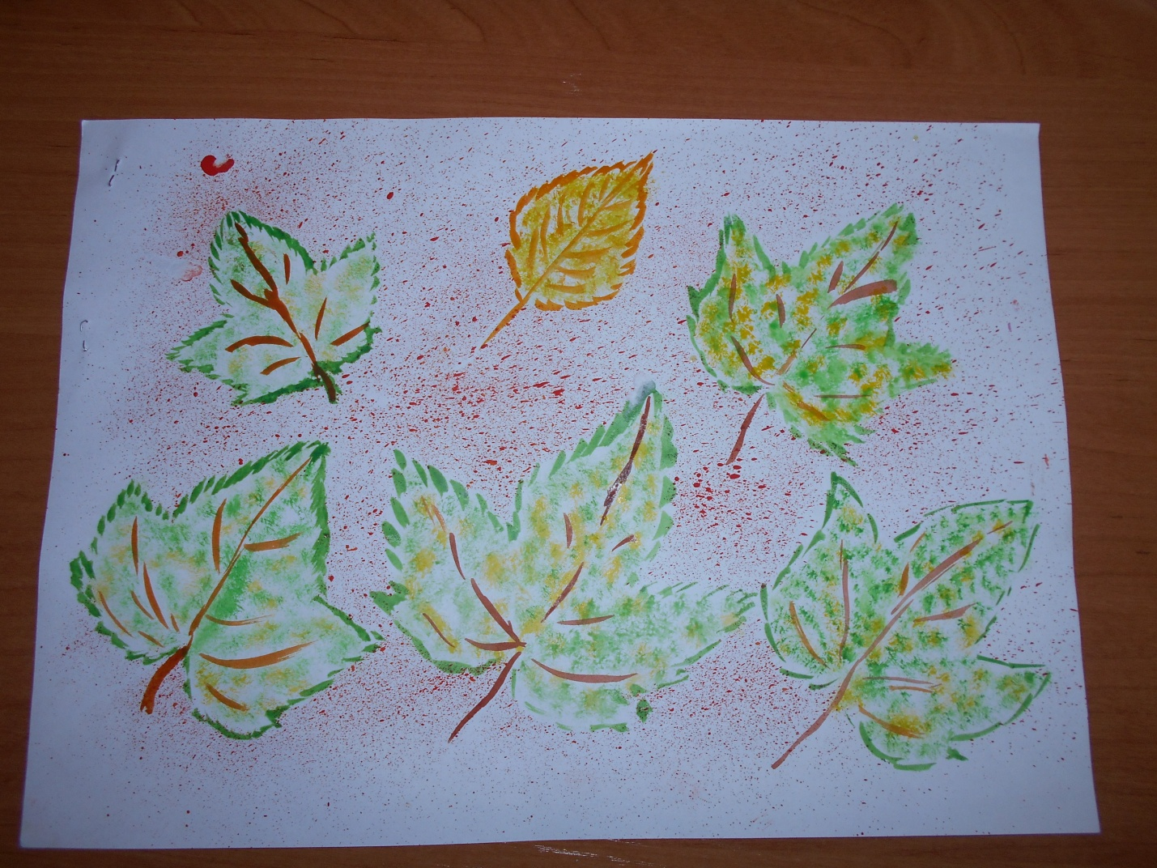

Закрашивая предметы брызгами, можно использовать акварельные краски и гуашь. Краски могут быть разного цвета и разной густоты. В зависимости от этого и от интенсивности напыления каждый раз будет получаться новая, отличная от предыдущих картин работа.
Напыление красок применяют как технический приём в рисовании.
Нанося краску разными способами, добиваемся различных эффектов.
Например, когда надо передать лёгкость предмета, его пушистость или колючую поверхность, когда надо создать плавный переход от одного цвета к другому или передать на бумаге состояние природы: дождь, снег, ясная или пасмурная погода. Эти и другие задачи легко решаются при помощи напыления («набрызгивания») краски.
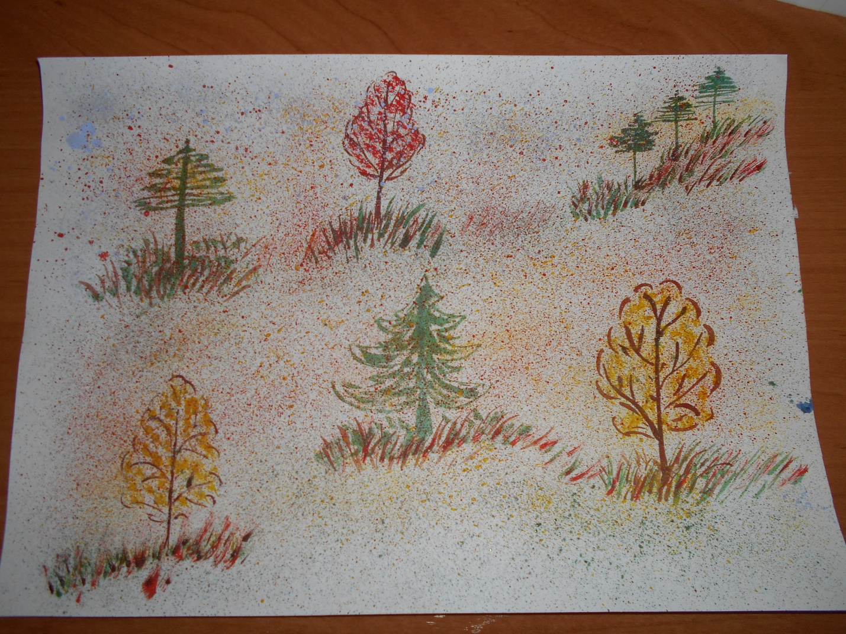

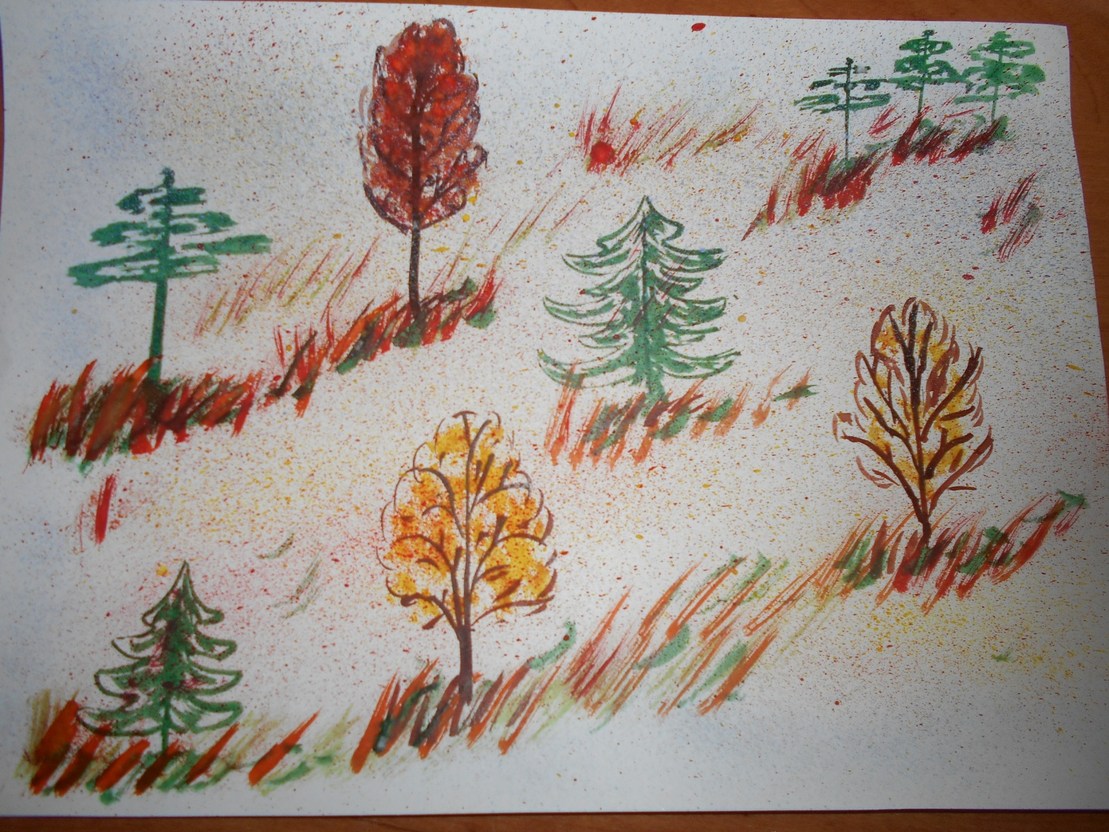

2.Рисование с использованием парафина (воска).

Материал: свеча, бумага, акварель или гуашь, кисти.
Рисуем свечой на бумаге. Затем закрашиваем лист каской. Рисунок свечой остаётся белым. Эта техника рисования даёт широкий набор средств обогащения колорита.
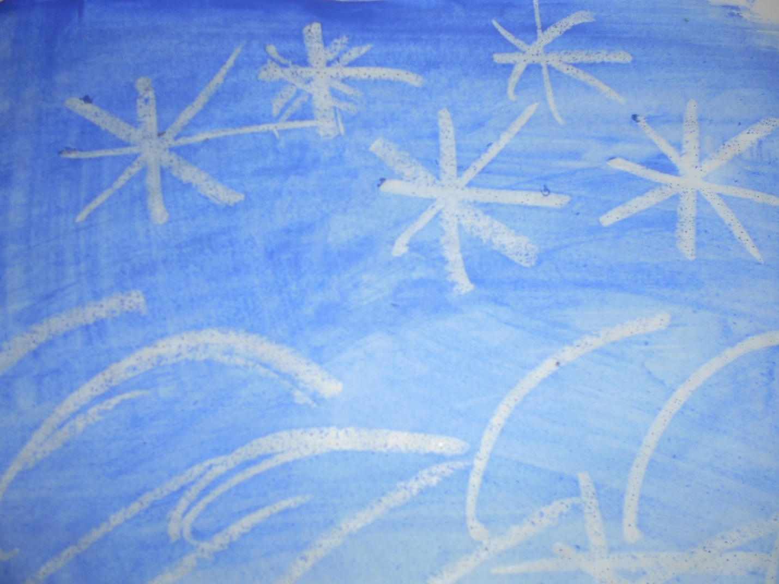

3. Отпечатки листьев.

Материал: бумага, кисти, акварель или гуашь, листья разных деревьев.
Покрыть листок дерева красками разных цветов, затем приложить его к бумаге окрашенной стороной для получения отпечатка. Каждый раз берём новый листок, черешки у листьев дорисовываем кистью.

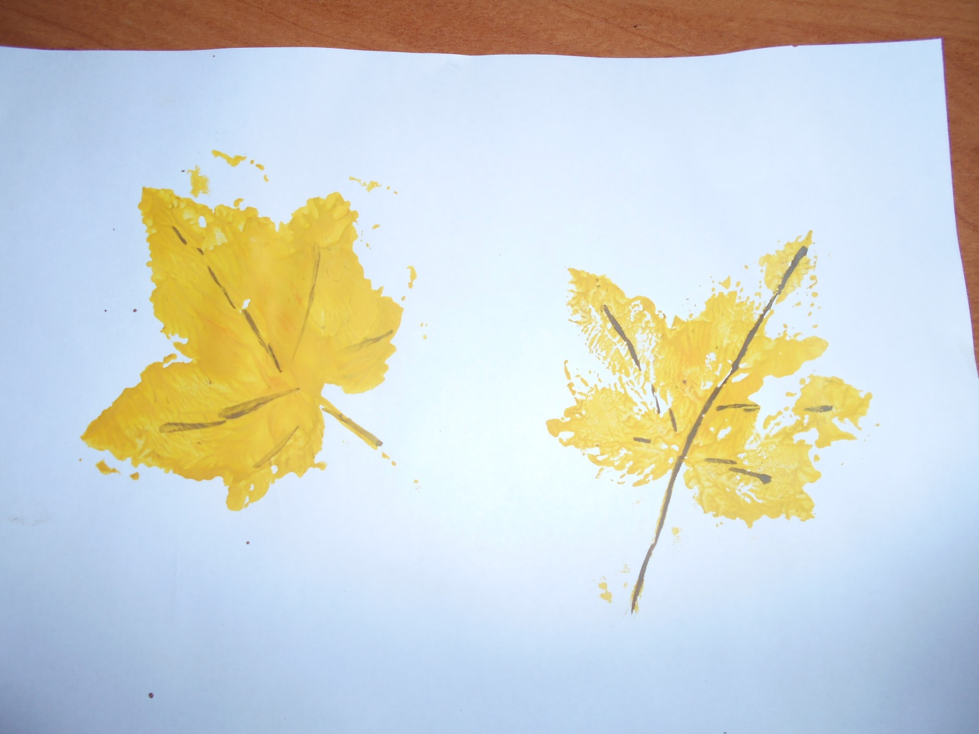
4. Монотипия пейзажная.

Материал: бумага, кисти, акварель или гуашь, влажная губка.
Сложить лист пополам. На одной половине листа рисуем пейзаж, на другой получаем его отражение (отпечаток).
Смачиваем другую половину влажной губкой, кладём её на рисунок. Получается отпечаток (отражение). Затем кисточкой оживляем пейзаж, чтобы было отличие.

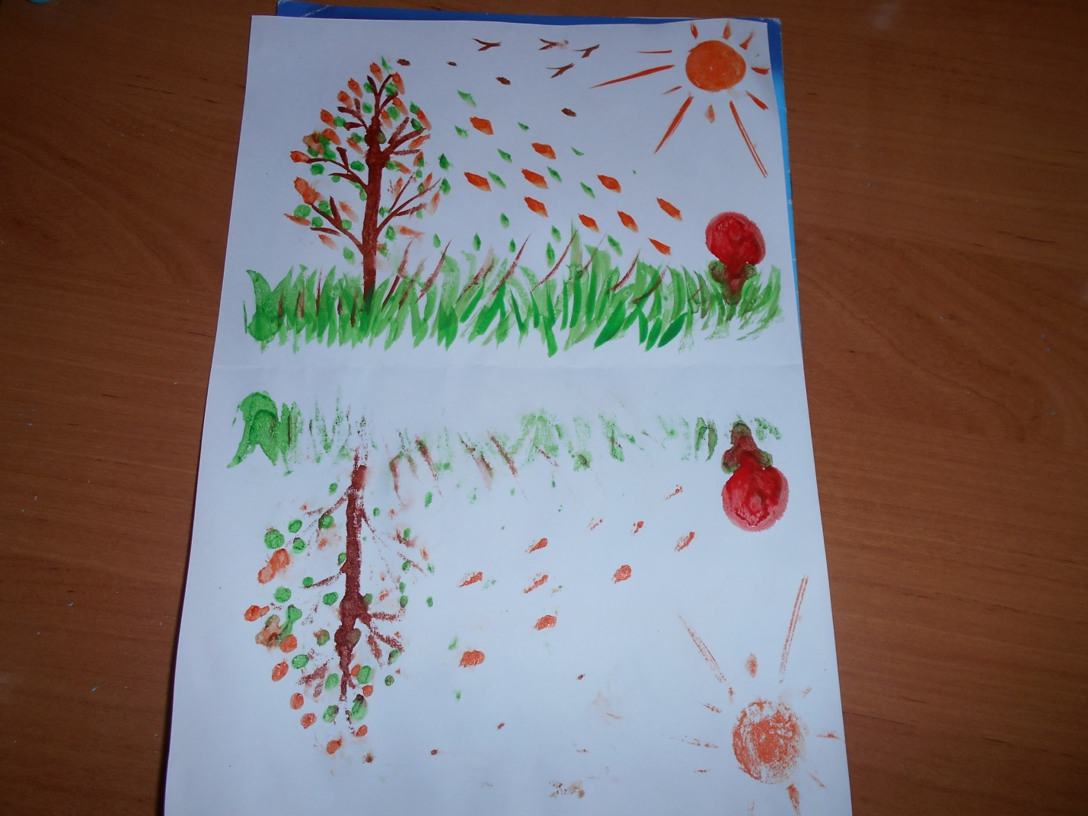

5. Пуантилизм (писать точками).

Материал: бумага, простой карандаш, акварель или гуашь, ватные палочки.
Рисуем простым карандашом или берём шаблон для рисования.
Обводим контур рисунка точками более тёмными, внутри контура точки светлее. Всё остальное тоже утыкиваем точками, используя соответствующие цвета.
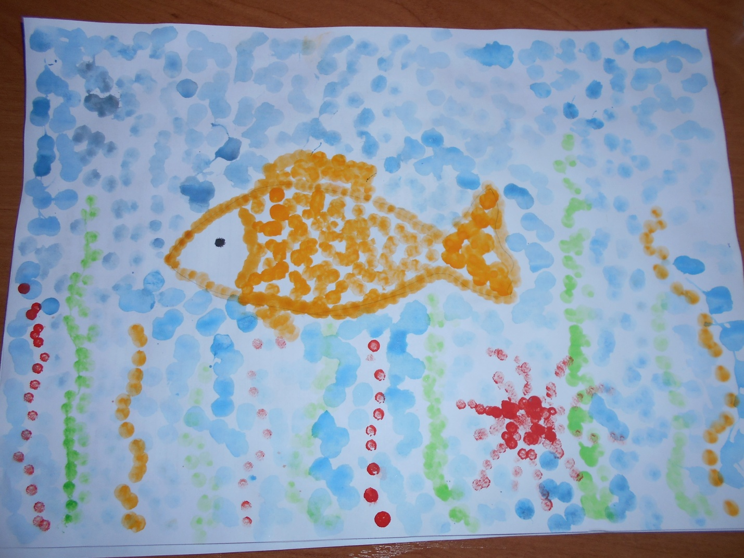

6. Кляксография.

Материал: бумага, гуашь, жидко разведённая, пластиковая ложечка, трубочка.
Ложечкой зачерпнуть краску, вылить её на лист, делая небольшое пятно (капельку). Затем на это пятно дуем из трубочки так, чтобы её конец не касался ни листа, ни краски. Недостающие детали дорисовываем кисточкой.

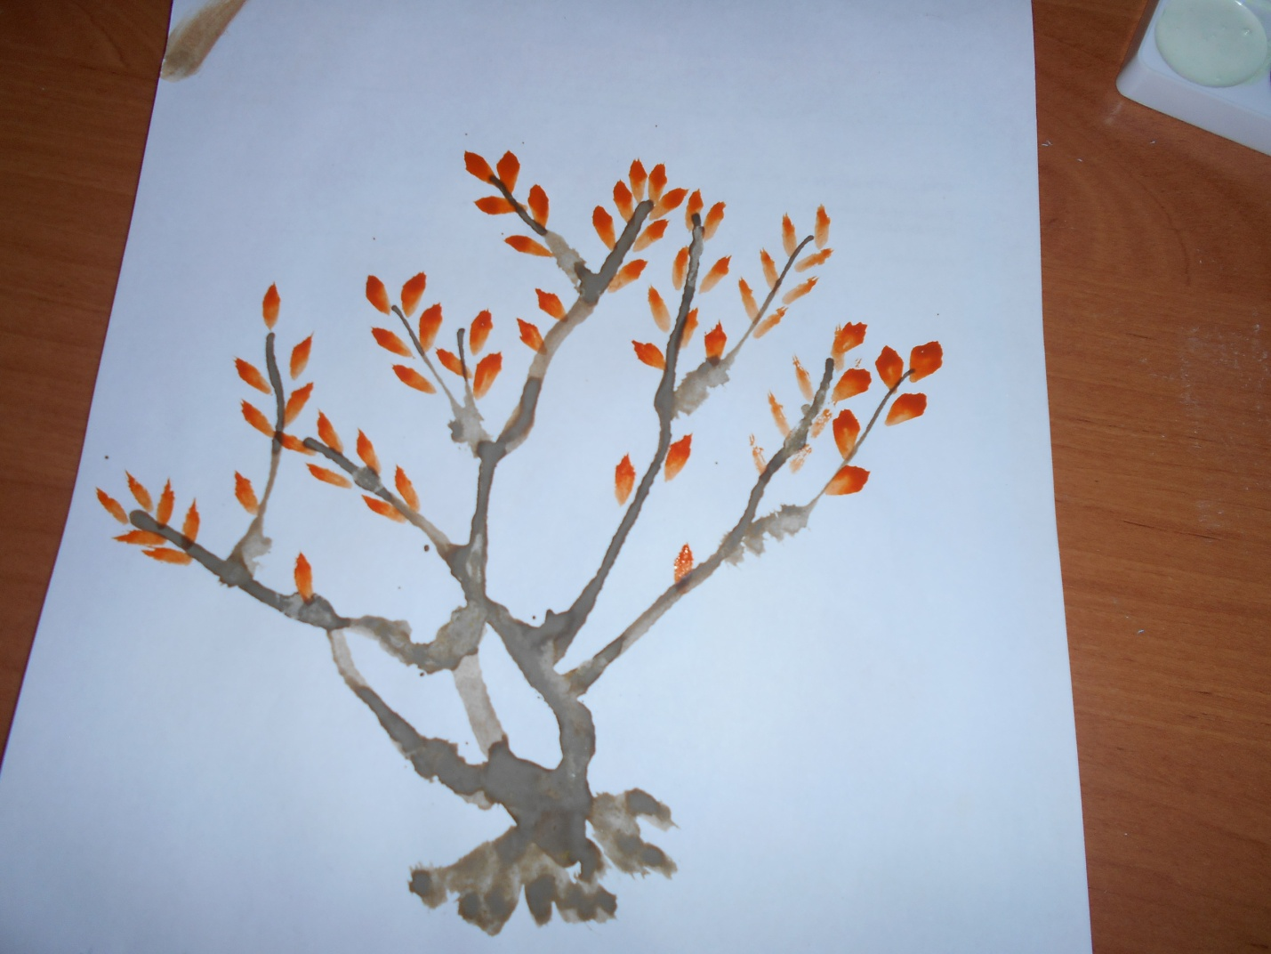
7. Оттиск печатками из картофеля.

Материал: бумага любого цвета, печатки из картофеля, гуашь.
Нанести краску на печатку из картофеля. Печаткой нанести на бумагу, выполняя задуманный рисунок.

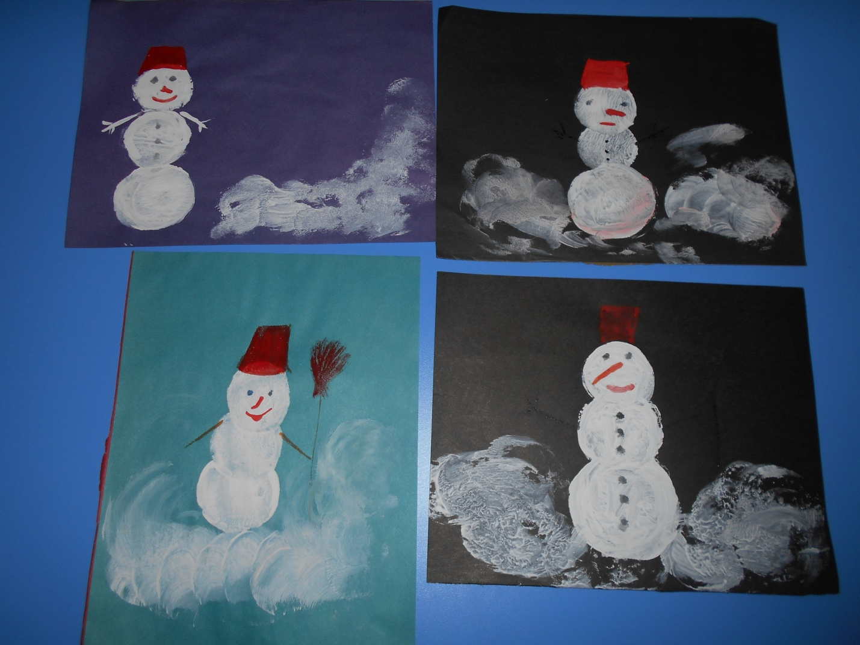

8.Акварельные мелки.

Материал: бумага плотная, мелки, губка, вода.
Смочить бумагу водой с помощью губки, затем нарисовать на ней мелками. Можно рисовать концом мелка, можно плашмя. При высыхании бумаги, снова её смачивать.

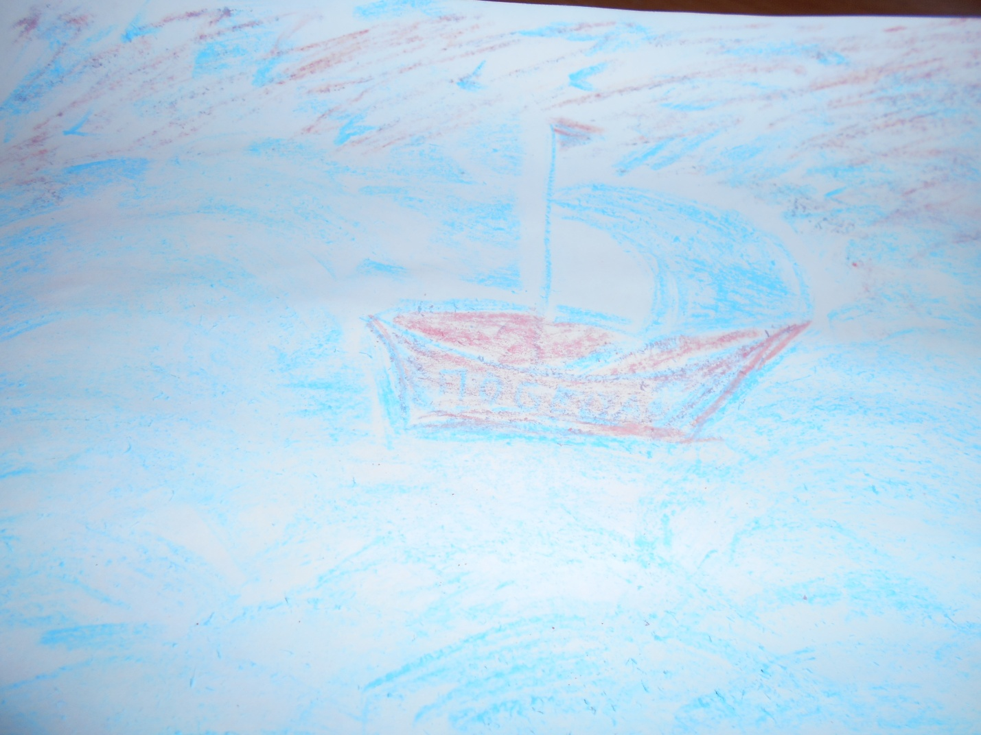
Каждый из этих приёмов можно использовать как отдельно, так и вместе. Их можно объединить с любой техникой рисования. Области применения необычного рисования разнообразны – его можно использовать при создании поздравительных открыток, ёлочных украшений и прочих поделок.

